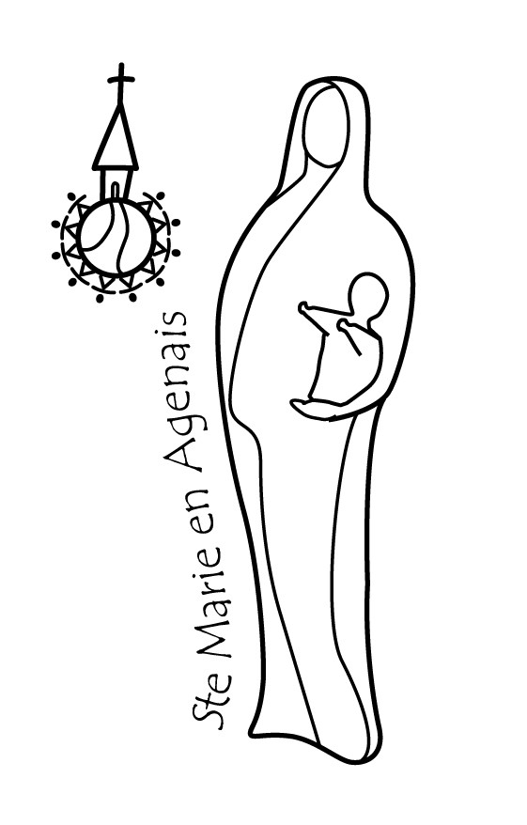 | Paroisse  Bajamont, Foulayronnes, La Croix Blanche, Madaillan- St Julien, Monbran, Pont du Casse  * * * * * * * * * * * * * * * * * * * * * * * * * * * * * * * * * * * * * *  Presbytère « Mérens » – 47480 PONT du CASSE

Semaine du 21 au 5 avril 2015
Samedi 21 mars  Ste Clémence | 9h00 : BON ENCONTRE retraite de 1° communion et de confession.  14h30 : PONT du CASSE, parents pour préparation baptêmes, en équipe  14h30 : MA MAISON, Portes Ouvertes…  18h00 : MONBRAN, messe (int° ) (Quête impérée pour le CCFD)
Dimanche22 mars  5° dimanche de Carême B | 9h30 : PONT du CASSE, messe (int° ) (Quête impérée pour le CCFD)  11h00 : St MARTIN FOULAYRONNES, messe Alain, Célestin Etienne
Lundi 23 mars  St Victorien | 14h00 : TONNEINS, Fraternité Chrétienne des Personnes Malades ou Handicapées.  18h30 : PONT du CASSE, vêpres et messe (int° )
Mardi 24 mars  Ste Catherine | 8h45 : St MARTIN de F., Laudes suivies de la messe (int Fle )  14h00: PONT du CASSE, Aumônerie Centre Hospitalier d'Agen.  17h30 : PONT du CASSE, Prière du chapelet  18h00 : PONT du CASSE, place du Kiosque, préparation Kermesse.  20h15 : PONT du CASSE, rencontre des catéchistes.
Mercredi 25 mars  Annonciation | 8h45 : PONT du CASSE, Laudes suivies de la messe (int Fle ..) Puis EAP.  13h00-18h00 : Aumônerie Centre Hospitalier d'Agen MONBRAN.  18h30: PONT du CASSE, célébration Pénitentielle.
Jeudi 26 mars  Ste Larissa | 14h-18h00 : Aumônerie Centre Hospitalier d'Agen POMPEYRIE, 15h00 messe
Vendredi 27 mars  St Habib | 9h00-10h00 : PONT du CASSE, Adoration du St Sacrement et confessions.  10h15 à 11h45 : FOULAYRONNES St Martin Groupe de chants  14h-18h00 : Centre Hospitalier Départemental de la Candélie, 16h30 messe (int fle).  15h00 : chemin de Croix dans les églises  20h00 : LA CROIX BLANCHE, Équipes Notre Dame
Samedi 28 mars  St Gontran | 9h30 : PONT du CASSE, départ pour Marche des Rameaux Lagupie-Marmande.  18h00 : St Martin de FOULAYRONNES, messe des RAMEAUX (int° )
Dimanche 29 mars  RAMEAUX | 9h00 : PONT du CASSE, messe des RAMEAUX (int )  11h00 : LA CROIX BLANCHE, messe des RAMEAUX (Int )
Lundi Saint 30 mars  St Amédée | 12h00 : BON-ENCONTRE, journée presbytérale.  19h00: Cathédrale d’AGEN, messe chrismale
Mardi Saint 31 mars  St Benjamin | 8h45 : St MARTIN de F., Laudes suivies de la messe (int Fle ) et EAP  17h30 : PONT du CASSE, Prière du chapelet
Mercredi Saint 1er avril  St Hugues | 8h45 : PONT du CASSE, Laudes et messe.  13h00-18h00 : Aumônerie Centre Hospitalier d'Agen MONBRAN.
Jeudi SAINT 2 avril | 14h-18h00 : Aumônerie Centre Hospitalier d'Agen POMPEYRIE,15h00 messe jeudi St  16h30 : Centre Hospitalier Départemental de la Candélie, messe jeudi Saint.  19h00 : SAINT ARNAUD messe jeudi Saint et 1ère Communions.
Vendredi Saint 3 avril  LA PASSION DU SEIGNEUR | 9h00 : PONT du CASSE, adoration du St Sacrement et permanence confession.  10h15 à 11h45 : FOULAYRONNES St Martin Groupe de chants  15h00 : Chemin de Croix dans les églises, SERRES, LA CROIX BLANCHE, MONBRAN, ST MARTIN DE FOULAYRONNES  19h00 : SAINT JULIEN DE TERREFOSSES La Passion du Seigneur
Samedi Saint 4 avril  St Isidore | 16h30 : Centre Hospitalier Départemental de la Candélie, messe de Pâques.  21h00 : ARTIGUES Veillée Pascale messe de Pâques, baptême de Camille SIMON (int° )
Dimanche 5 avril  PÂQUES | 10h30 : PONT du CASSE, Pâques, messe (int Andryck Etienne-Ross )
6-10 Avril : Pèlerinage paroisse : Lisieux (Alençon) Mont St Michel, Pontmain. Inscriptions urgentes
Pour tout renseignement Tél : 05 53 67 93 32 / 06 79 71 95 70 ph.dhalluin@orange.fr
Blog: paroissesaintemarieenagenais47.over-blog.com

